WK.7021.2.30.2023.BL  
21917.2023

Siechnice, dnia 21 marca 2023 r.

...............................................................

pieczęć zamawiającego

**ZAPYTANIE OFERTOWE**

Zgodnie z Regulaminem udzielania zamówień publicznych w Urzędzie Miejskim w Siechnicach   
w zakresiezamówień o wartości nie przekraczającej kwoty 130 000 złotych **Zamawiający Gmina Siechnice**, ul. Jana Pawła II 12, 55-011 Siechnice zaprasza do udziału w postępowaniu na:

***Naprawa podłoża na placu zabaw oraz przegląd i konserwacja urządzeń do zabawy zlokalizowanych w Zacharzycach w gm. Siechnice***

1. Przedmiot zamówienia obejmuje wykonanie na terenie placu zabaw przy świetlicy zlokalizowanej przy ul. Kościuszki 15D (działka nr 117) w m. Zacharzyce w gm. Siechnice następujących prac:

1.1. **Naprawa, malowanie i konserwacja 5 urządzeń** zlokalizowanych w obrębie placu zabaw w Zacharzycach – zakres prac, fotografie oraz karty urządzeń i instrukcje eksploatacji:

- **huśtawki wahadłowej podwójnej SH2/M** – metalową belkę należy oczyścić z rdzy oraz łuszczącej się farby i pomalować farbą do metalu w kolorze identycznym lub zbliżonym do obecnego. W ramach zadania Wykonawca ma również nasmarować łożyska i przeprowadzić konserwację mocowań łańcuchów. Ponadto wszystkie elementy należy oczyścić z zielonych nalotów i porostów.

- **huśtawki wagowej SHW/AL** – metalowe elementy urządzenia należy oczyścić z rdzy oraz łuszczącej się farby i pomalować farbą do metalu w kolorze identycznym lub zbliżonym   
do obecnego. W ramach zadania Wykonawca ma również nasmarować przegub   
i uzupełnić brakujące zaślepki. Ponadto wszystkie elementy należy oczyścić z zielonych nalotów i porostów.

- **zestaw ze zjeżdżalnią CASABLANCA** – metalowe elementy urządzenia należy oczyścić   
z rdzy oraz łuszczącej się farby i pomalować farbą do metalu w kolorze identycznym lub zbliżonym do obecnego. Skorodowane elementy pod podestem należy wymienić na nowe. Podesty są częściowo oderwane, więc należy przynitować je do konstrukcji. W ramach zadania Wykonawca ma również uzupełnić brakujące zaślepki. Ponadto wszystkie elementy należy oczyścić z zielonych nalotów i porostów.

- **urządzenie wspinaczkowe SPORT2** - wszystkie elementy urządzenia należy oczyścić   
z zielonych nalotów i porostów. W ramach zadania Wykonawca ma również brakujące zaślepki.

- **urządzenie wspinaczkowe MAŁPI GAJ MINI** - wszystkie elementy urządzenia należy oczyścić z zielonych nalotów i porostów. W ramach zadania Wykonawca ma również brakujące zaślepki.

1.2. **Montaż bujaka-sprężynowca KACZKA** – urządzenie należy odebrać z magazynu gminnego w Sulęcinie oraz przygotować je do montażu, tj. dokładne oczyścić z kurzu, piasku, pyłu, a także przeprowadzić konserwację antykorozyjną i malowanie elementów metalowych. Urządzenie należy zamontować we wskazanym miejscu – na zdjęciu, zgodnie z instrukcją.

1.3. **Naprawa furtki wejściowej i ogrodzenia** – naprawa mocowania przęsła ogrodzenia  
 obok furtki i zawiasów furtki – teraz furtka nie otwiera się prawidłowo.

1.4. **Przeniesienie tablicy z regulaminem placu zabaw** w rejon furtki wejściowej.

1.5. **Naprawa podłoża żwirowego** – uzupełnienie żwiru do poziomu wskazanego   
 na urządzeniach. W sąsiedztwie ogrodzenia w rejonie huśtawki wahadłowej należy odsunąć  
 istniejącą warstwę żwiru, wybrać ziemię, aby uzyskać grubość warstwy 30 cm. Należy zakupić  
 żwir płukany o wielkości ziarna od 2 do 8 mm. Ilość potrzebnego żwiru Wykonawca musi   
 oszacować sam w oparciu o wizję w terenie.

Poniżej mapka z lokalizacją oraz dokumentacja fotograficzna.

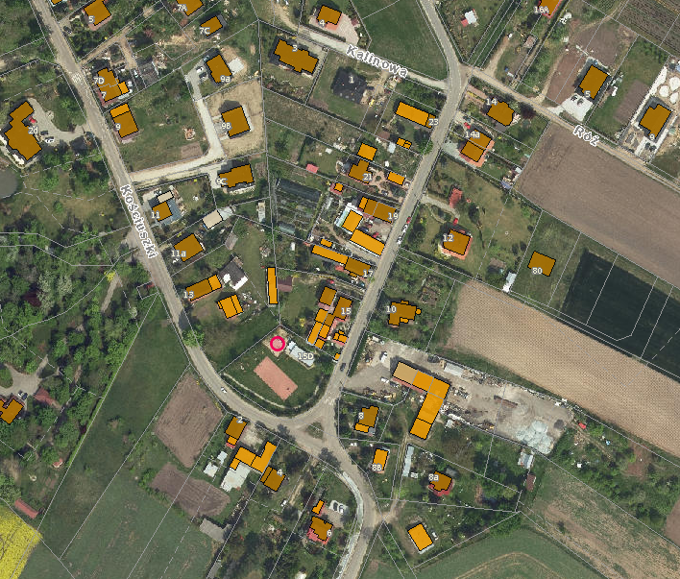

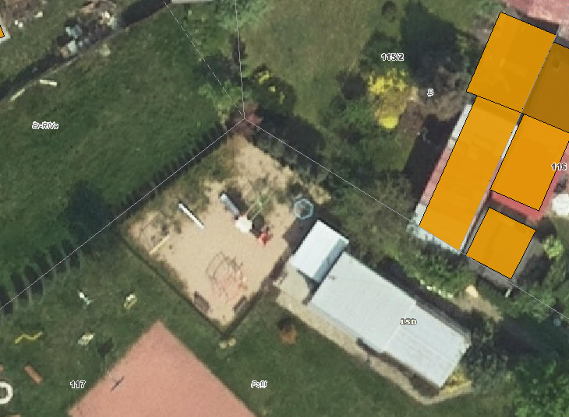

Huśtawka wahadłowa podwójna SH2/M – producent INTERFLORA Sp. z o.o.

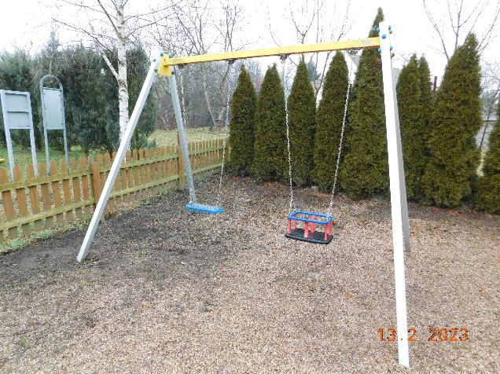

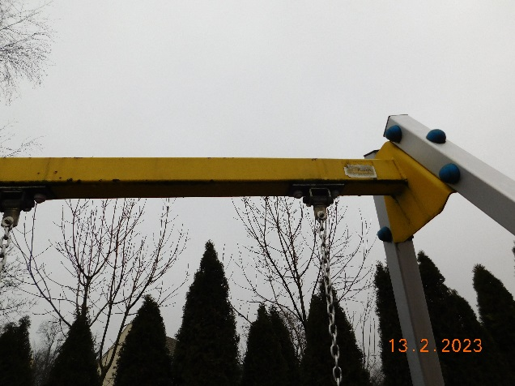

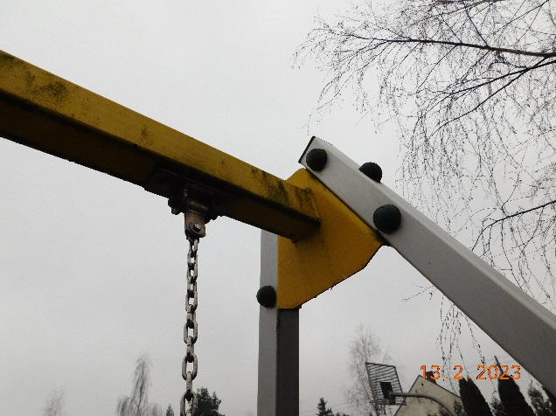

Huśtawka wagowa SHW/AL - producent INTERFLORA Sp. z o.o.

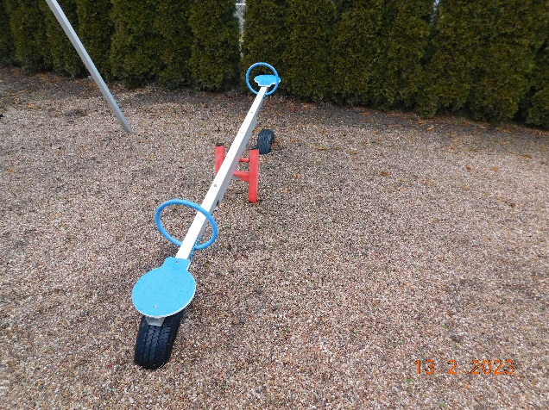

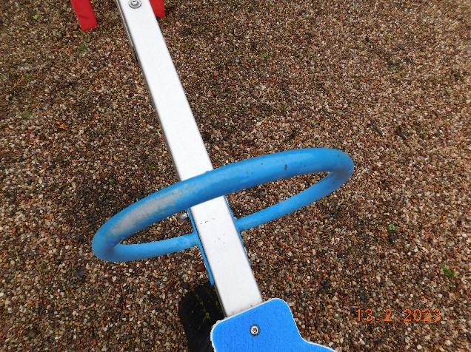  
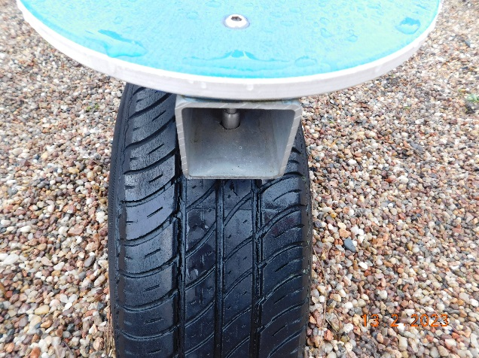

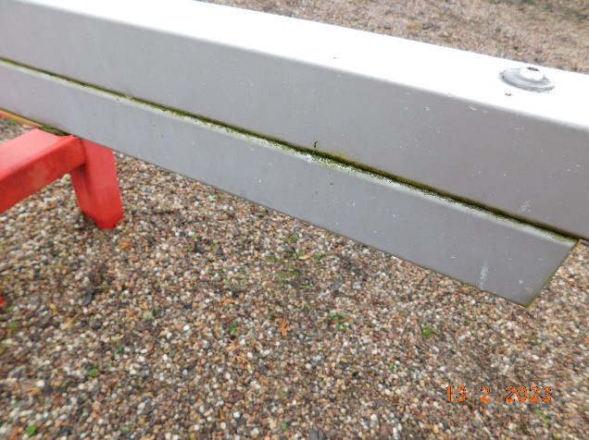

Zestaw ze zjeżdżalnią CASABLANCA - producent INTERFLORA Sp. z o.o.

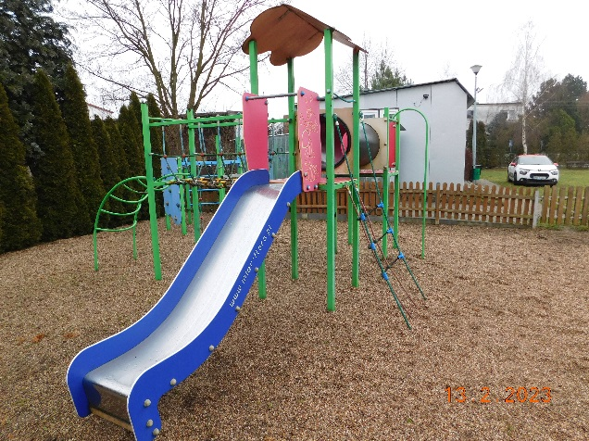 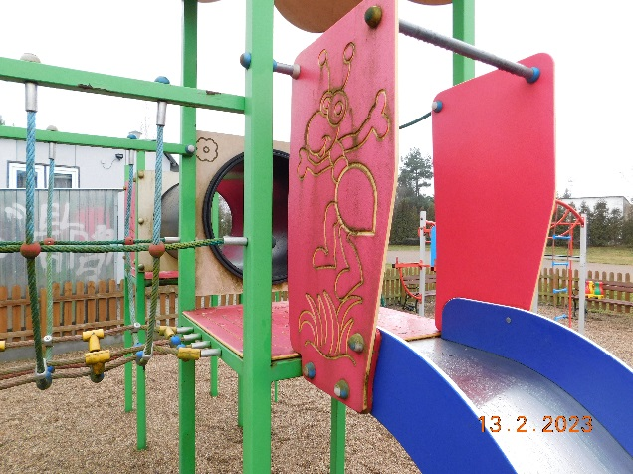  
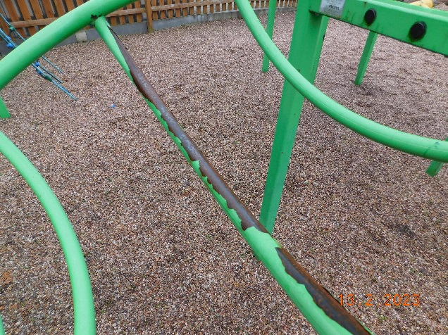 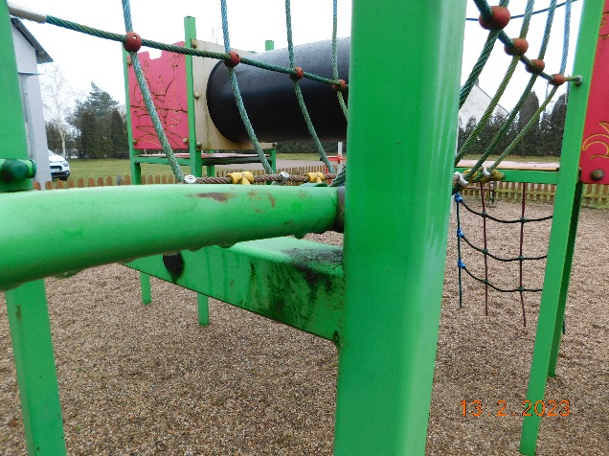  
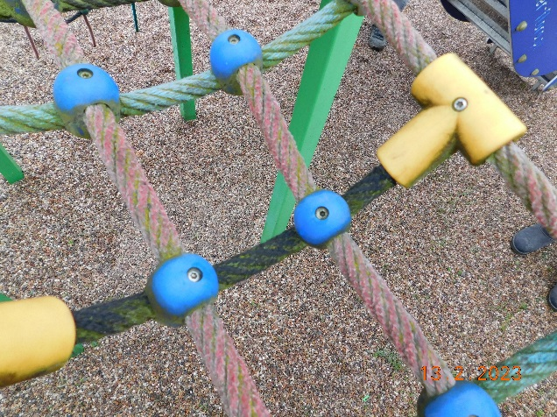 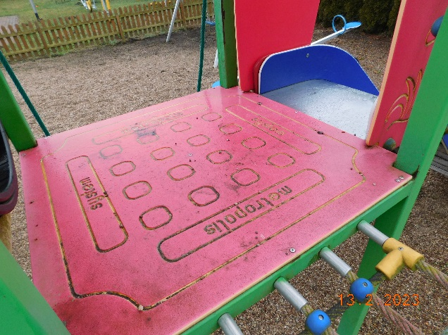  
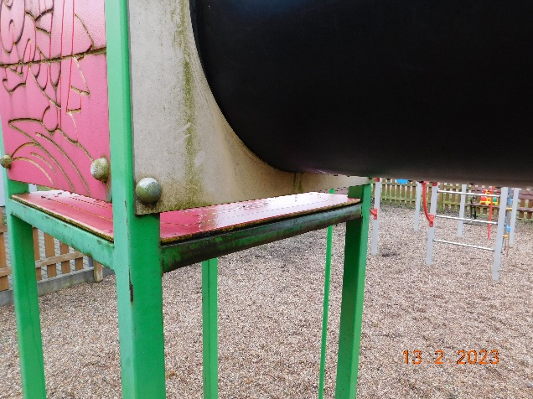 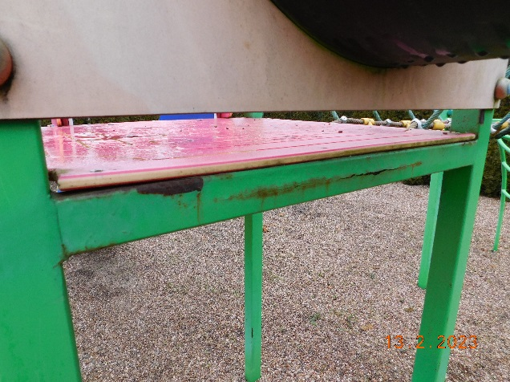

Urządzenie wspinaczkowe – SPORT 2 - producent INTERFLORA Sp. z o.o.

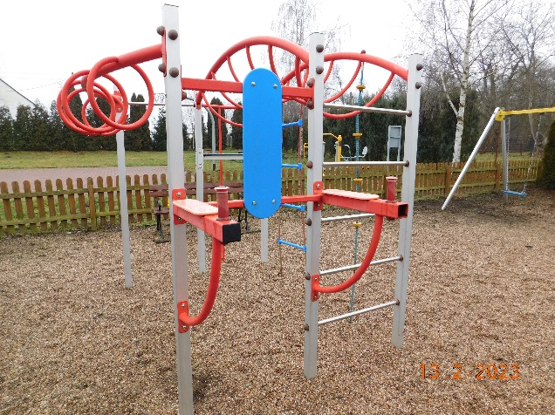

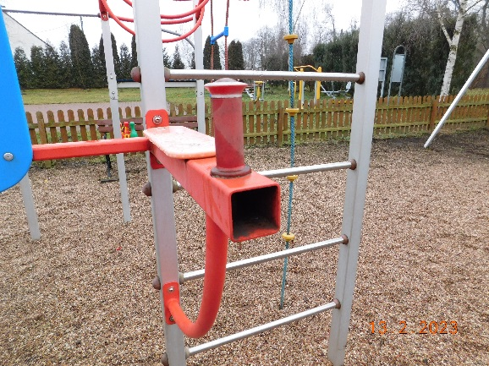  
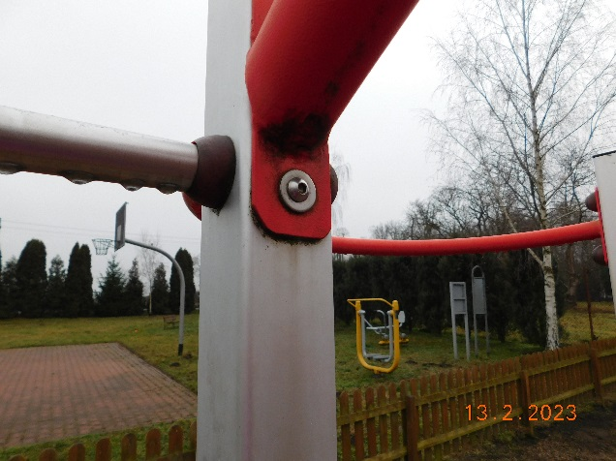

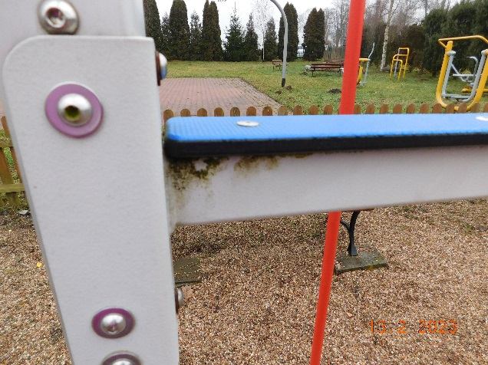

Urządzenie wspinaczkowe – Małpi Gaj Mini - producent INTERFLORA Sp. z o.o.

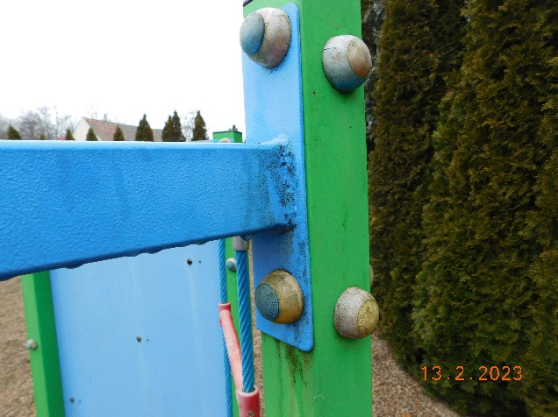

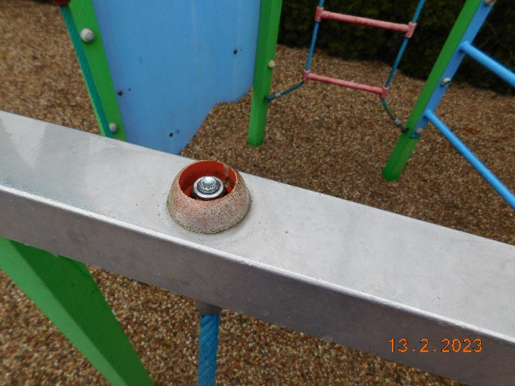

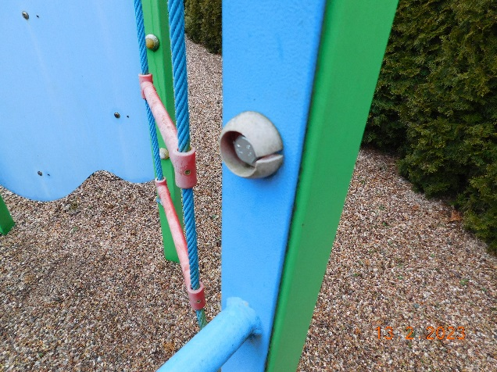

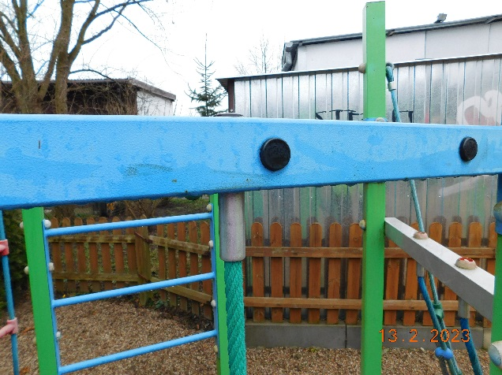

Lokalizacja bujaka-sprężynowca

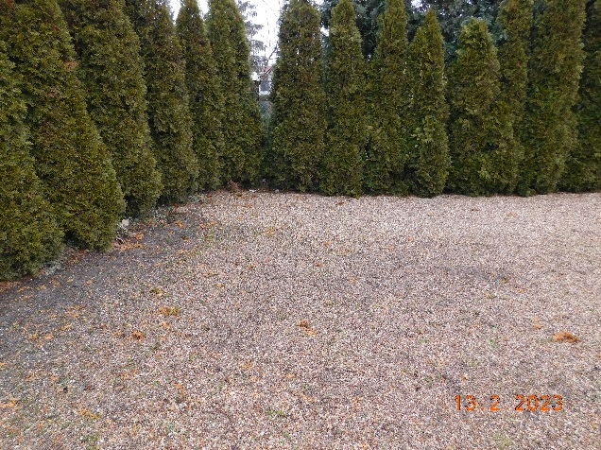

Bujak-sprężynowiec KACZKA – złożony w magazynie gminnym w Sulęcinie

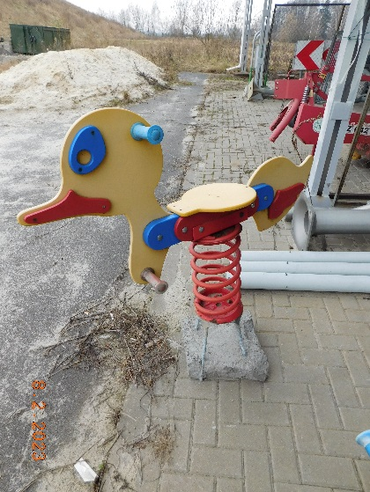

Furtka

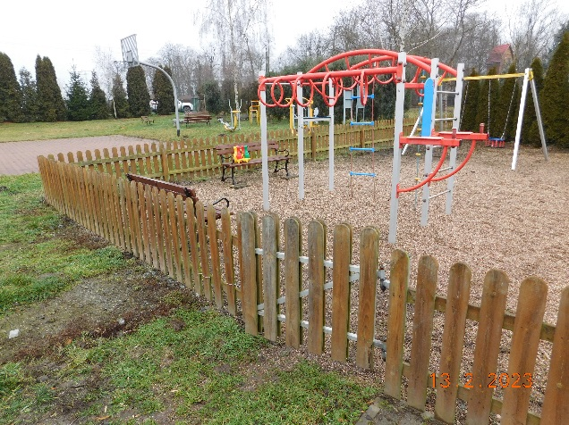 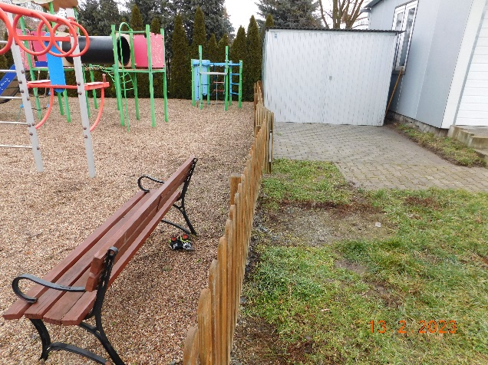

Tablica z regulaminem

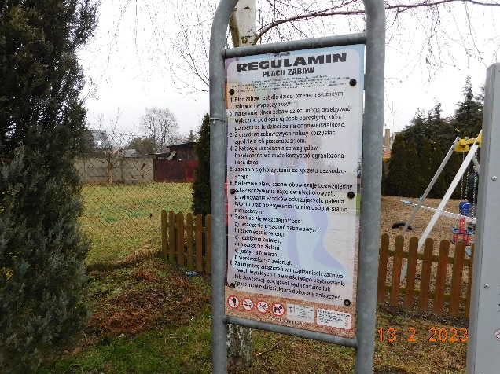 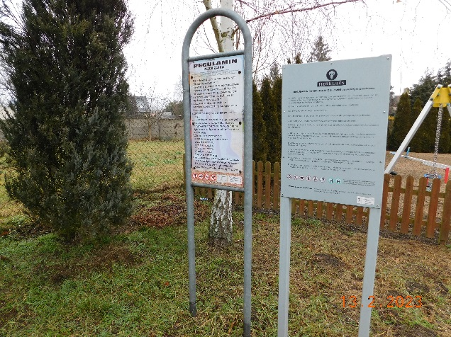

Zadanie Wykonawca realizuje w oparciu o własne materiały i sprzęt.

Wszelkie odpady powstałe w trakcie realizacji zadnia należy zagospodarować/zutylizować   
na koszt Wykonawcy.

Wszelkie prace należy wykonywać zgodnie z obowiązującymi Polskimi Normami oraz zgodnie ze sztuką budowlaną z zachowaniem niezbędnych środków ostrożności. Wykonawca przed przystąpieniem do realizacji przedmiotu zamówienia zabezpieczy teren przed dostępem osób trzecich. Wykonawca zobowiązany jest do utrzymywania porządku w trakcie realizacji zadania.

Przed złożeniem oferty Zamawiający rekomenduje przeprowadzenie wizji lokalnej celem prawidłowego wyliczenia ceny ofertowej. Miejsce realizowania zadania to teren ogólnodostępny.

Osoba do kontaktu w sprawie realizacji zadania –

Barbara Ludwisiak, telefon: 71 7860951, e-mail: [bludwisiak@umsiechnice.pl](mailto:bludwisiak@umsiechnice.pl).

1. Termin realizacji zamówienia – do dnia 15 maja 2023 r.
2. Kryterium oceny ofert
3. Cena - 100%
4. Inne kryteria – brak.
5. Inne istotne warunki zamówienia:
6. Termin realizacji - do dnia do 15 maja 2023 r.
7. Cena musi zawierać w sobie całość kosztów związanych z kompleksową realizacją zadania.
8. Sposób przygotowania oferty. Ofertę należy sporządzić na załączonym druku „OFERTA”,   
   w języku polskim, w formie pisemnej. Oferta winna być podpisana przez osobę upoważnioną.
9. Ofertę należy dostarczyć:

* drogą elektroniczną na adres mailowy - [biuro@umsiechnice.pl](mailto:biuro@umsiechnice.pl),
* osobiście do siedziby Zamawiającego,
* pocztą na adres ul. Jana Pawła II 12, 55-011 Siechnice.

1. Ofertę w formie papierowej należy umieścić w kopercie opisanej: ***Naprawa podłoża na placu zabaw oraz przegląd i konserwacja urządzeń do zabawy zlokalizowanych   
   w Zacharzycach w gm. Siechnice***.
2. Ofertę złożyć należy do dnia 31 marca 2023 r. do godz. 12.00.
3. Osoba upoważniona do kontaktu z wykonawcami: Barbara Ludwisiak, tel. 71 786 09 51, email: [bludwisiak@umsiechnice.pl](mailto:bludwisiak@umsiechnice.pl) .
4. Termin związania z ofertą – 30 dni.
5. Zamawiający dopuszcza przeprowadzenie negocjacji z wykonawcami.
6. Zamawiający zastrzega unieważnienie postępowania w każdym wypadku bez podania przyczyn.
7. O udzielenie zamówienia mogą ubiegać się Wykonawcy, którzy nie podlegają wykluczeniu   
   na podstawie art. 7 ust. 1 ustawy z dnia 13 kwietnia 2022 r. o szczególnych rozwiązaniach   
   w zakresie przeciwdziałania wspieraniu agresji na Ukrainę oraz służących ochronie bezpieczeństwa narodowego (Dz. U. poz. 835).

....................................................................

(data, podpis osoby prowadzącej sprawę )